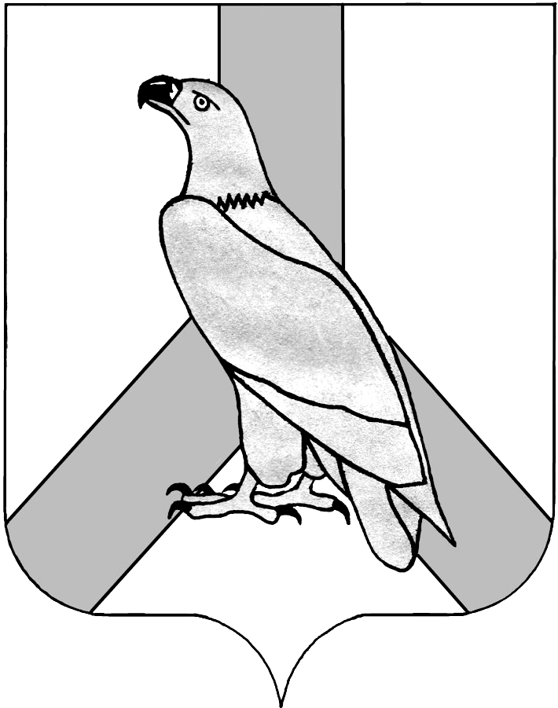
проект

АДМИНИСТРАЦИЯ
ДАЛЬНЕРЕЧЕНСКОГО ГОРОДСКОГО ОКРУГА
ПРИМОРСКОГО КРАЯ

ПОСТАНОВЛЕНИЕ

________________ г. Дальнереченск № ____

О внесении дополнений в регламент, утвержденный
постановлением администрации Дальнереченского городского
округа от 21.09.2015 № 978 «Об утверждении административного регламента по предоставлению государственной услуги по осуществлению государственной экспертизы условий труда»

В соответствии с Трудовым кодексом Российской Федерации, Федеральным законом от 2 мая 2006 года № 59-ФЗ «О порядке рассмотрения обращений граждан Российской Федерации», Федеральным законом от 27 июля 2010 года № 210-ФЗ «Об организации предоставления государственных и муниципальных услуг», постановлением Правительства Российской Федерации от 11 ноября 2005 года № 679 «О порядке разработки и утверждения административных регламентов исполнения государственных функций (предоставления государственных услуг)», Федеральным законом от 28 декабря 2013 года № 426-ФЗ «О специальной оценке условий труда», Приказом Министерства труда и социальной защиты Российской Федерации от 24 января 2014 года № 33н «Об утверждении методики проведения специальной оценки условий труда, классификатора вредных и (или) опасных производственных факторов, формы отчета о проведении специальной оценки условий труда и инструкции по ее заполнению», приказом Министерства труда и социальной защиты Российской Федерации от 09 октября 2014г. № 682н «Об утверждении методических рекомендаций по определению размера платы за проведение экспертизы качества специальной оценки условий труда», Законом Приморского края от 09 ноября 2007 года № 153-КЗ «О наделении органов местного самоуправления отдельными государственными полномочиями по государственному управлению охраной труда», Федеральным законом от 01.12.2014 № 419-ФЗ "О внесении изменений в отдельные законодательные акты Российской Федерации по вопросам социальной защиты инвалидов в связи с ратификацией Конвенции о правах инвалидов", Федеральным законом от 24.11.1995 № 181-ФЗ "О социальной защите инвалидов в Российской Федерации", Уставом Дальнереченского городского округа, администрация Дальнереченского городского округа

ПОСТАНОВЛЯЕТ:
1. Внести дополнение в регламент, утвержденный постановлением администрации Дальнереченского городского округа от 21.09.2015 № 978 «Об утверждении административного регламента по предоставлению государственной услуги по осуществлению государственной экспертизы условий труда», раздел II пункт 15 дополнить следующим содержанием:
«В местах предоставления государственной услуги должны быть соблюдены следующие условия для доступа инвалидов и маломобильных групп, а именно:
- здания (помещения) должны быть снабжены пандусами, специальными ограждениями и перилами, противоскользящим покрытием, специальными парковочными местами;

- в местах ожидания должны быть установлены тактильные знаки, указатели направления движения;
- предусмотрен допуск на объект собаки-проводника при наличии документа, подтверждающего ее специальное обучение, в соответствии с пунктом 7 статьи 15 Федерального закона «О социальной защите инвалидов»;
- предусмотрено оказание инвалидам сотрудниками отдела, предоставляющего муниципальную услугу, необходимой помощи, связанной с разъяснением в доступной для них форме порядка предоставления услуги, оформлением необходимых для ее предоставления документов, ознакомлением инвалидов с размещением кабинетов, последовательностью действий, необходимых для получения услуги.
- доступность для инвалидов по зрению информации о государственной услуге, размещенной на официальном сайте Дальнереченского городского округа в информационно-телекоммуникационной сети «Интернет», должна быть обеспечена разработанной версией сайта для слабовидящих;
- сотрудниками органа, предоставляющего государственную услугу, должна быть оказана иная, необходимая инвалидам помощь в преодолении барьеров, мешающих получению ими услуги наравне с другими лицами».
2. Отделу муниципальной службы, кадров и делопроизводства администрации Дальнереченского городского округа обнародовать данное постановление и разместить на официальном Интернет-сайте Дальнереченского городского округа.
3. Настоящее постановление вступает в силу с момента его обнародования.

Глава администрации
Дальнереченского городского округа С.И.Васильев

